### 4.4.3 用模糊控制器调节PID控制器的参数

1. PID控制器的参数

常规PID控制器具有算法简单、稳定性好、可靠性高的特点，加之设计容易、适应面宽，是过程控制中应用最广泛的一类基本控制器，它对于各种线性定常系统的控制，都能够获得满意的控制效果，尤其适用于被控对象参数固定、非线性不很严重的系统。

但是，工业生产过程中被控对象的负荷多变、干扰因素复杂，要获得满意的控制效果，就需要对PID的参数不断地进行在线调整。有时由于这些参数的变化无常，往往没有确定不变的数学模型和规律可循，利用模糊控制器调节它们不失为一种实用、简便、可行的选择。模糊控制器能充分利用操作人员进行实时非线性调节的成功实践操作经验，充分发挥PID控制器的优良控制作用，使整个系统达到最佳控制效果。

设PID控制（调节）器的输出量为，输入为，它们间的关系是：



式中KP为比例增益，KI为积分增益，KD为微分增益。为获得满意的控制效果，这三个参数需要根据系统状态进行实时调节。在知道被控对象数学模型的情况下，常常通过在线辨识方法完成这一任务。但是，对于干扰多变、负荷变化无常的系统，很难用在线辨识的方法进行实时调整。不过用模糊控制器调节它们，却是方便可行的实用办法。

通过积累的大量操作经验知道，这三个系数与输入控制器的偏差e(t)、偏差变化率de(t)/dt之间，存在着一种非线性关系。这些关系虽然无法用清晰的数学表达式描述，却可以用模糊语言表述。

1. 调节PID控制器三个参数的模糊规则

通过多次操作的经验总结或多次操作的数据处理，结合理论分析可以归纳出偏差e、偏差变化率ec跟PID调节器的三个参数KP、KI、KD间，存在如下关系。

* 1. 当较大时，为加快系统的响应速度，应取较大的KP，这样可以使系统的时间常数和阻尼系数减小。当然不得过大，否则会导致系统不稳定；为避免系统在开始时可能引起的超范围控制作用，应取较小的KD，以便加快系统响应；为避免出现较大的超调，可去掉积分作用，取KI = 0。

1. 当处于中等大小时，应取较小的KP，使系统响应的超调略小一点；此时KD的取值对系统较为关键，为保证系统的响应速度，KD的取值要恰当；此时可适当增加一点KI，但不得过大。
2. 当较小时，为使系统具有良好的稳态性能，可取较大的KP、KI和KD；为避免系统在平衡点出现振荡，KD的取值应恰当。

基于以上总结出的输入变量e与三个参数KP、KI、KD间的定性关系，结合工程技术人员的分析和实际操作经验，考虑偏差变化率的影响，综合得出表4-13~表4-15。这些就是调节修正PID调节器三个参数的模糊规则。

表4-13 调节KP的模糊控制规则

|  |  |  |  |  |
| --- | --- | --- | --- | --- |
|  | L | M | S | ZO |
| L | M | S | M | M |
| M | L | M | L | L |
| S | L | M | L | L |
| ZO | L | M | L | ZO |

表4-14 调节KI的模糊控制规则

|  |  |  |  |  |
| --- | --- | --- | --- | --- |
|  | L | M | S | ZO |
| L | ZO | S | M | L |
| M | ZO | S | L | L |
| S | ZO | Z | L | L |
| ZO | ZO | Z | L | Z |

表4-15 调节KD的模糊控制规则

|  |  |  |  |  |
| --- | --- | --- | --- | --- |
|  | L | M | S | ZO |
| L | S | M | ZO | ZO |
| M | M | M | S | ZO |
| S | L | L | S | S |
| ZO | L | L | S | ZO |

在表4-13~表4-15中，和分别表示偏差e和偏差变化率ec的绝对值；L、M、S、Z0分别表示覆盖变量的模糊子集大、中、小、零，也可以换用模糊数表示。表4-13~表4-15中的、、，分别为对系统PID控制器原来设计参数KP、KI、KD的修正值，系统实时的参数取值应该分别为KP +、KI+和KD+。

这些模糊子集的论域及其隶属函数，需要根据系统大量数据的分析得出。模糊子集的隶属函数常取简单的三角形和梯形，视具体情况而定。

1. 调节PID控制器三个参数的模糊控制器

根据上述控制规则，可以设计

一个模糊控制器，它和PID控制器的连接如图4-27所示。

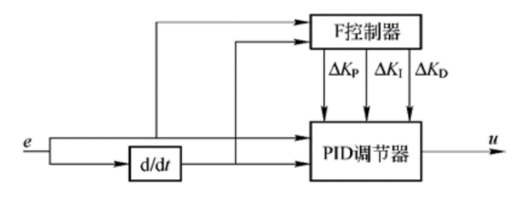

图4-27用模糊控制器修正PID调节器参数原理图

由图4-27可以看出，它的原理是把输入PID调节器的偏差e和偏差变化率ec同时输入到模糊控制器中。图中的模糊控制器实际上是由三个分模糊控制器组成的，分别对三个参数KP、KI、KD进行调节，然后分别经过模糊化、近似推理和清晰化后，把得出的修正量、和分别输入PID调节器中，对三个系数进行实时在线修正。